Załącznik nr 3
do zapytania ofertowego
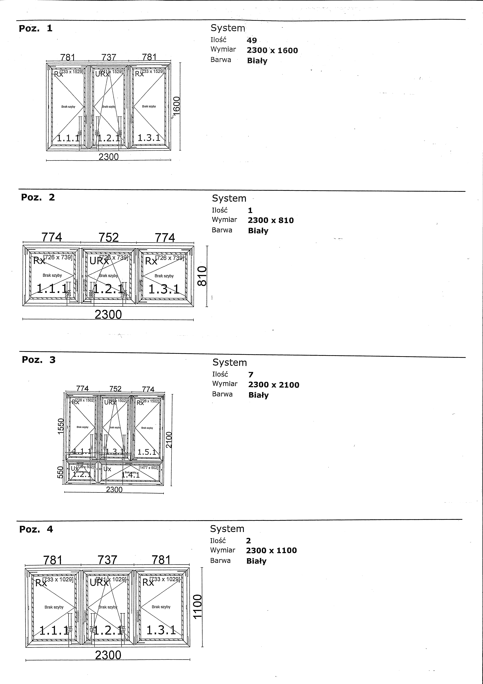
Załącznik nr 3
do zapytania ofertowego
Łódź, dnia ………………………
Nr postępowania 1/2024
(pieczęć wykonawcy)
WYKAZ MATERIAŁÓW
oraz dodatkowych wymagań
Lp. | Nazwa | Informacje dodatkowe | Ilość | Wartość brutto jedn. | Wartość brutto
 | Okno trzyskrzydłowe | Wymagania dotyczące stolarki okiennej:  - ilość i podział według załączonego wykazu okien  - kolor biały  - współczynnik przenikania ciepła do 0,9 W/(m2·K)  - w każdym oknie jedno skrzydło rozwierno-uchylne, pozostałe skrzydła rozwierne lub uchylne  - parapety stalowe od strony zewnętrznej  - usługa ma obejmować: demontaż starej stolarki drewnianej utylizację instalację nowej stolarki PVC instalację parapetów stalowych obróbki tynkarskie z zewnątrz i wewnątrz (bez malowania ościeży)  - zleceniobiorca dokona dokładnych wymiarów stolarki. | 59

